Θέμα 2^{ο}
2.1 Να γράψετε τους αριθμούς 1, 2, 3, 4 από τη στήλη Α και δίπλα ένα από τα γράμματα α, β, γ, δ της στήλης Β, που δίνει τη σωστή αντιστοίχιση της εικόνας κύριων εξαρτημάτων που είναι εγκατεστημένα σε δεξαμενή υγραερίου με την κατάλληλη ονομασία.
ΣΤΗΛΗ Α  (Εξαρτήματα σε δεξαμενή υγραερίου) | ΣΤΗΛΗ Β  (Ονομασία)
1. 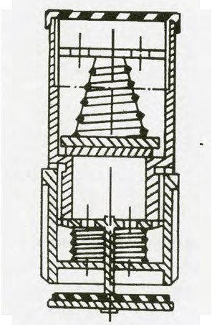 | α. Τυπική βαλβίδα πλήρωσης δεξαμενών
2. 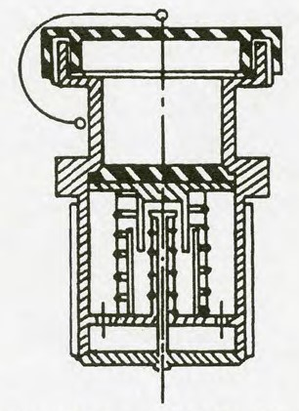 | β. Τυπική βάνα λήψης υγρής φάσης
3. 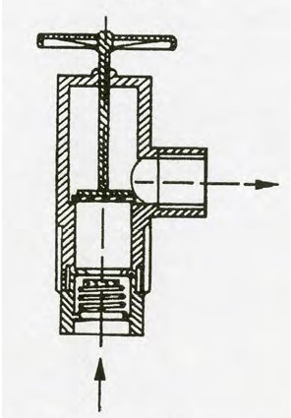 | γ. Τυπική ειδική βαλβίδα για την υποδοχή (βίδωμα) της βάνας υγρής φάσης
4. 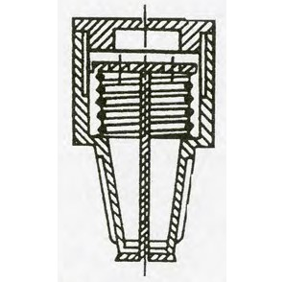 | δ. Ανακουφιστική βαλβίδα
Μονάδες 16

2.2 Να χαρακτηρίσετε τις προτάσεις που ακολουθούν, γράφοντας δίπλα στο γράμμα που αντιστοιχεί σε κάθε πρόταση τη λέξη Σωστό, αν η πρόταση είναι σωστή ή τη λέξη Λάθος, αν η πρόταση είναι λανθασμένη.
α. Η υπόγεια τοποθετημένη κεντρική αποφρακτική βαλβίδα, σε σωλήνωση αερίου που εισέρχεται σε κτίριο, μπορεί να είναι χειροκίνητη ή τηλεχειριζόμενη.
β. Η τοποθέτηση της αποφρακτικής βαλβίδας ασφαλείας πρέπει να γίνεται ακριβώς πριν από τον ρυθμιστή πίεσης και τον επιτηρητή – ρυθμιστή, εφόσον αυτός είναι εγκατεστημένος.
γ. Κάθε σωλήνωση αερίου, που εισέρχεται σε κτίριο, είναι αναγκαίο να διαθέτει μία κεντρική αποφρακτική βαλβίδα, της οποίας ο χειρισμός πρέπει να γίνεται από την εσωτερική πλευρά του κτιρίου.
Μονάδες 9

